2025新教材 | 九年级化学下册
全册必记核心知识点清单
第八单元 金属和金属材料
课题1 金属材料
（1）金属材料的性质
共同性质：大多数金属具有银白色金属光泽，是固体，有良好的导电性、导热性和延展性。
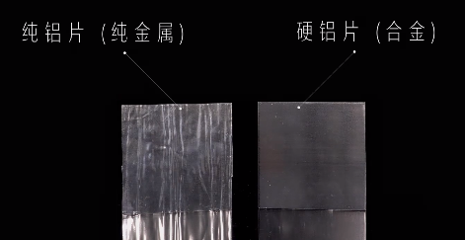
特殊性质：汞常温下为液态，铜为紫红色固体，金呈黄色；金属的硬度、密度、熔点等差异较大，例如银的导电性最好，钨的熔点最高。
（2）合金的概念及特性
合金是由一种金属跟其他一种或几种金属（或非金属）熔合而成的具有金属特性的物质。
合金通常比纯金属颜色更鲜艳、硬度更大、熔点更低、抗腐蚀性能更好。

课题2 金属的化学性质
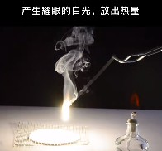
（1）金属与氧气的反应
①镁与氧气的反应
常温反应：镁在常温下就能与空气中的氧气反应，表面逐渐变暗，生成一层致密的氧化镁薄膜。
点燃反应：镁在氧气中点燃，会剧烈燃烧，发出耀眼的白光，放出大量热，生成白色固体氧化镁。
②铝与氧气的反应
常温反应：铝在常温下就能与空气中的氧气反应，表面生成一层致密的氧化铝薄膜，阻止铝进一步氧化，因此铝具有良好的抗腐蚀性能。
点燃反应：铝在氧气中点燃，也会剧烈燃烧，发出耀眼的白光，放出大量热，生成白色固体三氧化二铝。
③铁与氧气的反应
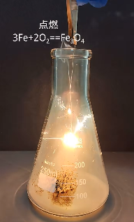
常温不反应：铁在常温下几乎不与氧气反应，但在潮湿的空气中，铁与空气中的氧气和水反应可以生成红棕色的铁锈（主要成分是氧化铁）。
点燃反应：铁在氧气中点燃，会剧烈燃烧，火星四射，放出大量热，生成黑色固体四氧化三铁。
④铜与氧气的反应
加热反应：铜在常温下不与氧气反应，但在加热条件下能与氧气反应，放出热量，红色表面逐渐变黑，生成黑色固体氧化铜。
⑤金、银与氧气的反应
不反应：金、银即使在高温时也不与氧气反应，因此它们具有很好的稳定性。
（2）金属与酸的反应
金属 + 酸 → 盐 + H2↑（例如，Zn + H2SO4 → ZnSO4 + H2↑）。
（3）金属与盐的反应
金属 + 盐 → 另一金属 + 另一盐（条件：“前金换后金，盐可溶”，例如，Fe + CuSO4 → Cu + FeSO4）。
（4）金属活动性顺序
K Ca Na Mg Al Zn Fe Sn Pb (H) Cu Hg Ag Pt Au（金属活动性由强逐渐减弱）。

课题3 金属资源的利用和保护
（1）金属的冶炼：如生铁的冶炼原理是在高温下利用焦炭与氧气反应生成的一氧化碳把铁从铁矿石里还原出来。
（2）金属的锈蚀与防护：铁生锈的条件是铁与O2、水接触；防止铁制品生锈的措施包括保持铁制品表面的清洁干燥、涂保护膜等。
（3）金属资源的保护：途径包括防止金属腐蚀、回收利用废旧金属、合理开采矿物、寻找金属的代用品等。

第九单元 溶液
课题1 溶液及其应用
（1）溶液的概念：溶液是由一种或几种物质分散到另一种物质中形成的均一且稳定的混合物。

（2）溶质和溶剂：被溶解的物质称为溶质，能溶解其他物质的物质称为溶剂。
（3）乳化现象：洗涤剂等乳化剂能使植物油等在水中形成细小的液滴，从而防止其聚集成大的油珠。

课题2 溶解度

（1）溶解度的概念：在一定温度下，某固态物质在100g溶剂里达到饱和状态时所溶解的溶质的质量。
（2）饱和溶液与不饱和溶液：在一定温度下，一定量的溶剂中还能继续溶解该种溶质的溶液称为不饱和溶液；反之，则为饱和溶液。
（3）溶解度曲线：可以展示溶解度随温度的变化趋势。

课题3 溶质的质量分数
（1）溶质质量分数的计算公式：
溶质质量分数 = (溶质质量 / 溶液质量) × 100%。
（2）饱和溶液溶质质量分数的计算：
溶质质量分数 = 溶质溶解度 / (100g + 溶质溶解度) × 100%。

第十单元 常见的酸、碱、盐
课题1溶液的酸碱性
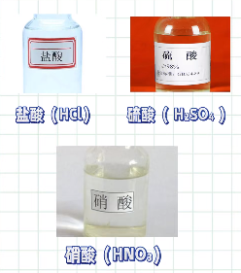
酸碱度的表示方法：使用pH值来表示，pH<7表示酸性，pH=7表示中性，pH>7表示碱性。
课题2 常见的酸和碱
（1）酸的组成和通性：酸是由氢元素和酸根组成的化合物；酸的通性包括与酸碱指示剂的反应、与金属的反应、与碱性氧化物的反应、与碱的反应、与某些盐的反应等。
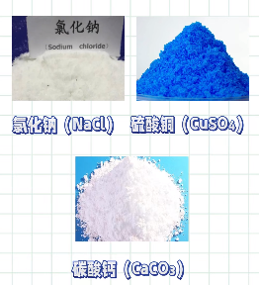
（2）碱的组成和通性：碱是由金属元素和氢氧根组成的化合物；碱的通性包括与酸碱指示剂的反应、与酸性氧化物的反应、与酸的反应、与某些盐的反应等。
课题3 常见的盐
（1）盐的分类：根据组成可分为正盐、酸式盐、碱式盐等。
（2）盐的化学性质：包括与酸的反应、与碱的反应、与金属的反应、与某些氧化物的反应等。

第十一单元 化学与社会
课题1 化学与人体健康
化学元素与人体健康的关系：介绍人体必需的化学元素及其作用，以及缺乏时可能引发的疾病。
一、类重要的营养物质
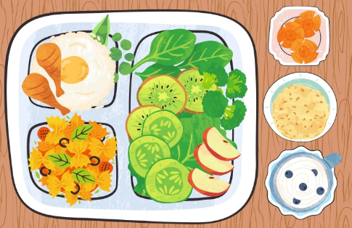
■食物中六类基本营养素：蛋白质、糖类、油脂、维生素、水、无机盐。
■蛋白质、糖类、油脂、维生素属于有机物。
■其中蛋白质、糖类、油脂可以提供能量，但人体的主要供能物质是糖类，油脂只是备用能源，维生素不能提供能量。
（1）蛋白质
1、功能：人体生长和组织更新的原料。
2、存在：动物的毛发、蚕丝、植物的种子里。羊毛、羽毛的主要成分都是蛋白质。
3、血红蛋白与一氧化碳中毒。
血红蛋白：是氧气和二氧化碳的载体。是含有金属元素的蛋白质。
一氧化碳中毒：血红蛋白与一氧化碳结合后，不能再与氧气结合，使人体缺氧，引起中毒。
4、蛋白质的变性：甲醛、浓硝酸、重金属（如Cu²⁺、Ba²⁺、Ag⁺）等使蛋白质变质。
（2）糖类
1、功能：为肌体活动提供能量。
2、存在：葡萄糖：C₆H₁₂O₆、蔗糖：C₁₂H₂₂O₁₁、淀粉(C₆H₁₀O₅)n 。

3、淀粉的检验：淀粉与碘（I₂）作用显蓝色。化学性质，可用于淀粉与碘单质的相互检验。
（3）油脂
1、功能：备用能源。
2、存在：植物种子、动物脂肪。
（4）维生素
功能：调节新陈代谢、预防疾病、维持身体健康。
二、常量元素与微量元素
1、常量元素：人体中含量超过0.01%的元素。
2、微量元素：人体中含量在0.01%以下的元素。
3、其中C、H、O、N主要以蛋白质、油脂、糖类、维生素、水的形式存在， 其余元素以无机盐的形式存在。
人体缺少一些元素后的危害
1、幼儿或青少年缺钙易患佝偻病。中老年缺钙易引起骨质疏松、骨折。
2、人体缺铁易患贫血病。含铁元素的食物主要有：肝脏、瘦肉等食物中。
3、人体缺碘易患甲状腺肿大。含碘元素的食物主要有：海带、加碘盐等食物。
4、人体缺氟易患龋齿。
课题2 化学与可持续发展
（1）化学在环境保护中的作用：介绍如何利用化学知识减少污染、保护环境。
（2）化学在能源开发中的应用：探讨化学在新能源开发、能源利用等方面的贡献。

